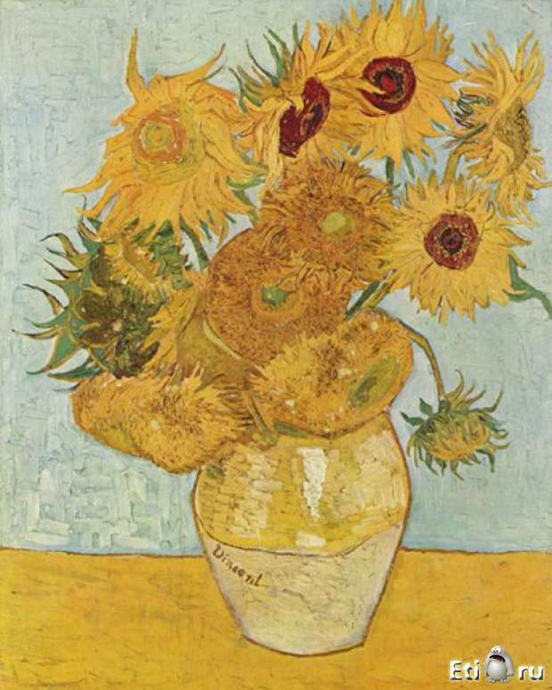

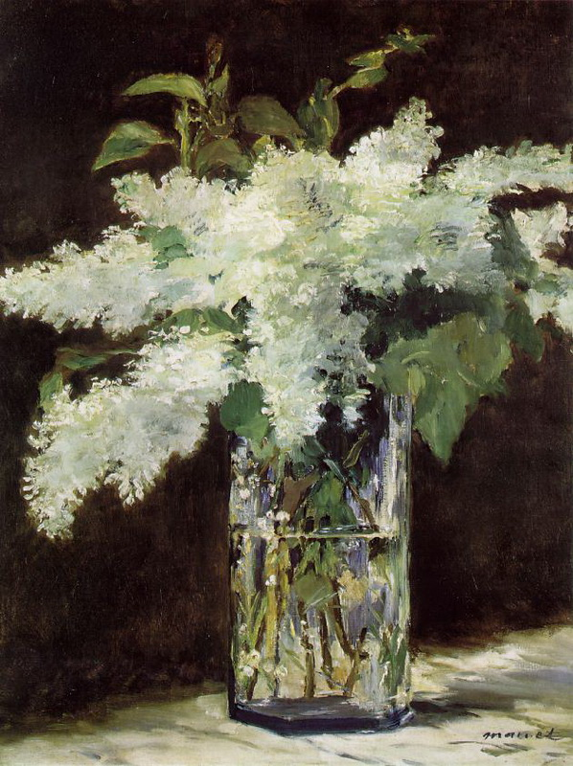

Эдуард Мане. **Год** создания 1883. «Доброе утро мои любимые и родные»

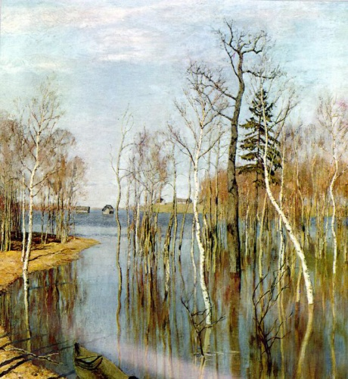

[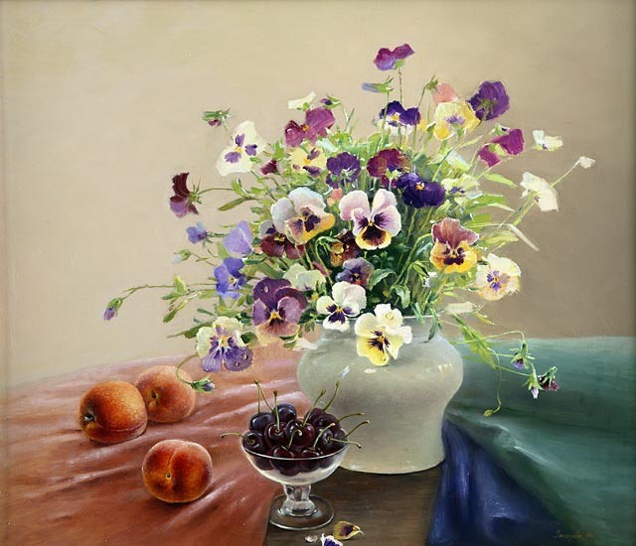](http://img1.liveinternet.ru/images/foto/b/3/apps/0/365/365845_1_natyurmort_s_chereshnei_1.jpg)

Марина Захарова "**Натюрморт** с черешней"

[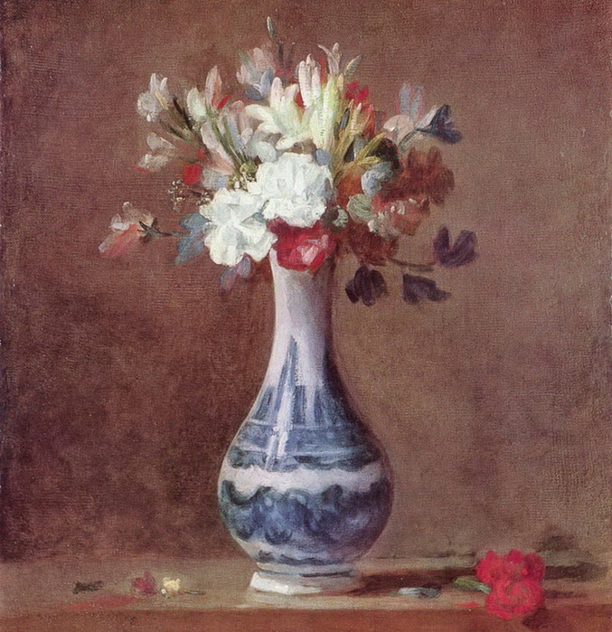](http://img0.liveinternet.ru/images/attach/c/1/62/158/62158641_23.jpg)

Жан Батист Шарден. **Натюрморт** с цветами в вазе

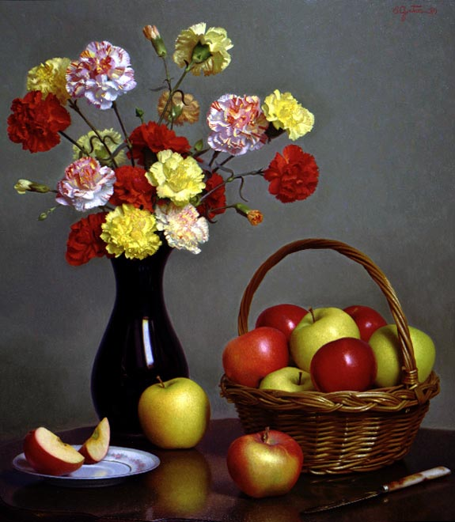

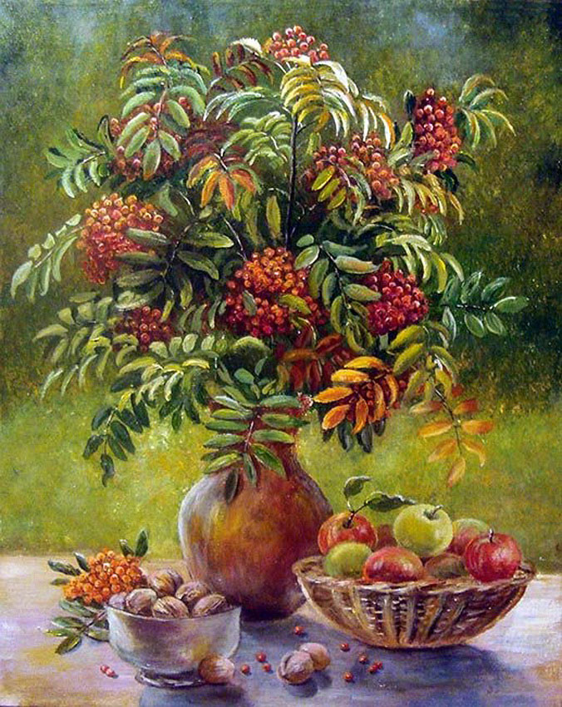

[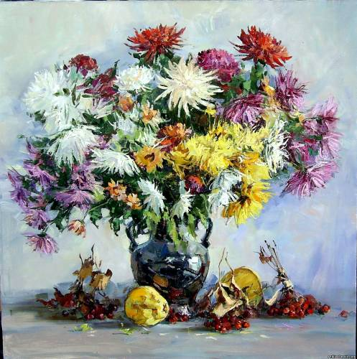](http://www.reikiatlantis.com/_ph/11/2/945894857.jpg)

Осенний **натюрморт**. Поздеев Сергей Александрович

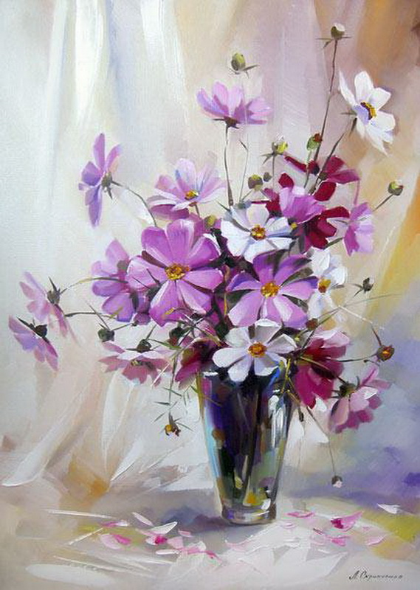

[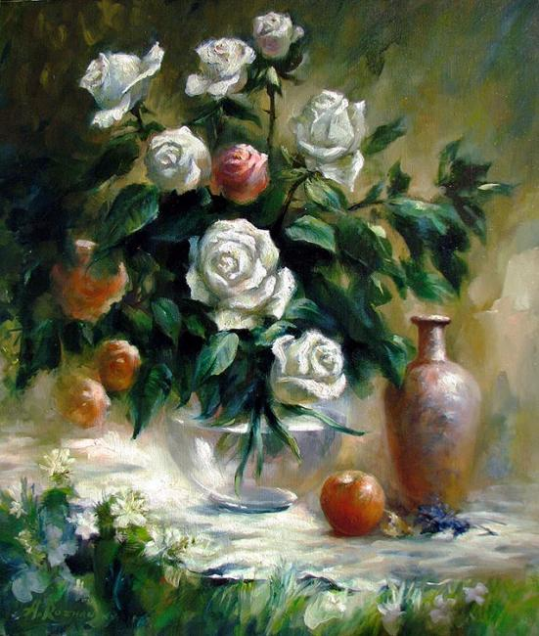](http://artnow.ru/img/634000/634301.jpg)

**Натюрморт** с розами

[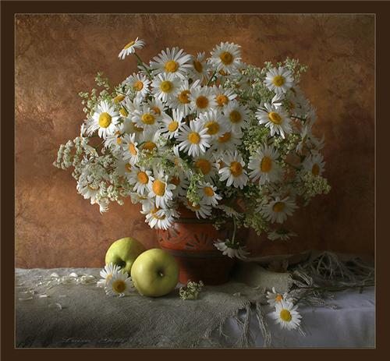](http://s54.radikal.ru/i143/0906/b4/a0662fdfa578t.jpg)

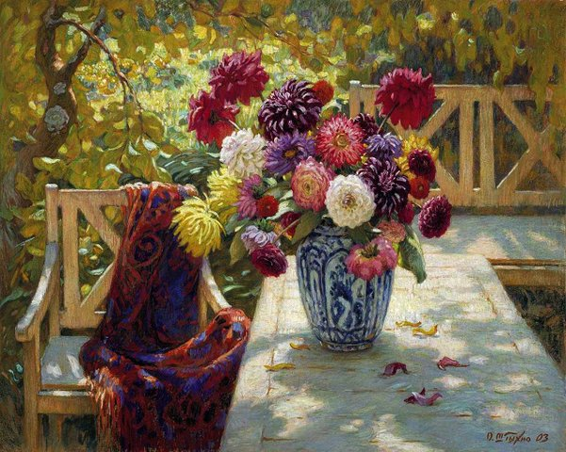

[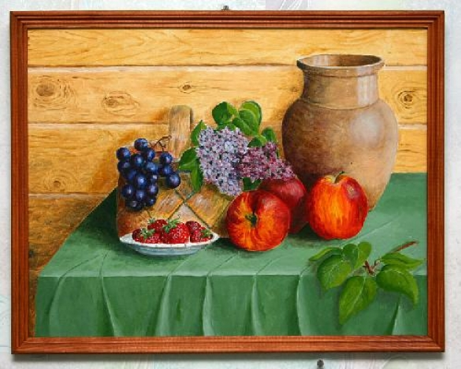](http://resheto.ru/u1244/media/photo/1622big_aW1nXzQ1MTI=.jpg)

"**Натюрморт** с виноградом"

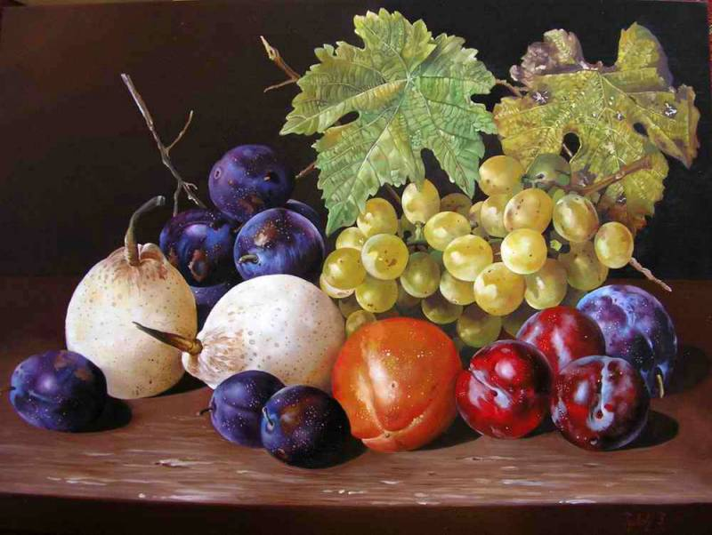

[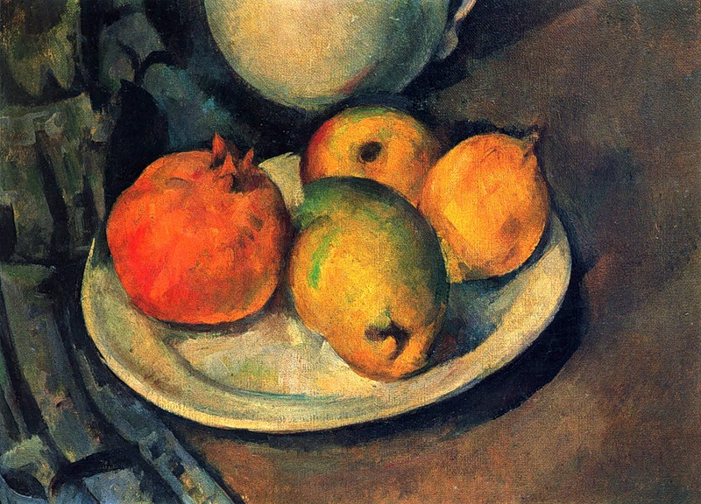](http://img-fotki.yandex.ru/get/5213/96869497.120/0_57ef5_9a67e99a_XL)

Поль Сезанн. **Натюрморт** с гранатом и грушами.

[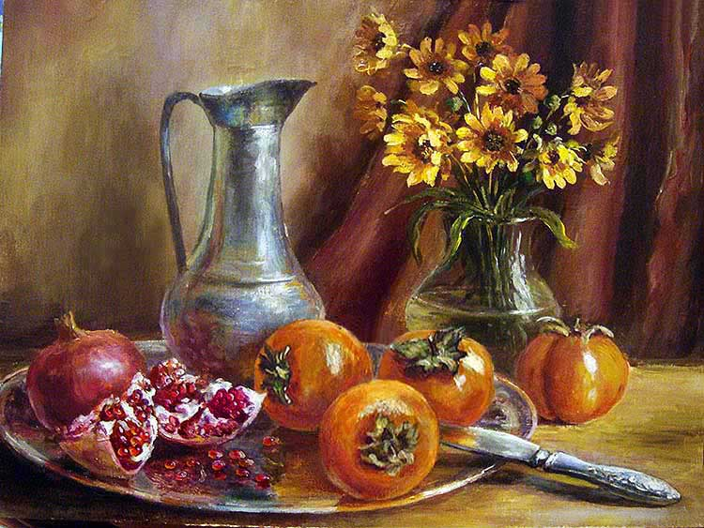](http://artnow.ru/img/393000/393133.jpg)

[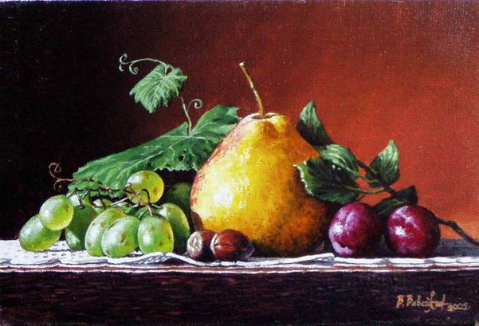](http://s53.radikal.ru/i139/0902/e1/a10823351e5b.jpg)

**Натюрморт**

[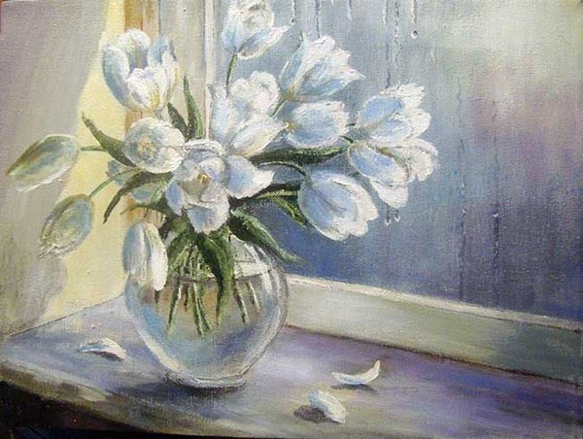](http://content.foto.mail.ru/mail/wald46/_blogs/i-1866.jpg)

[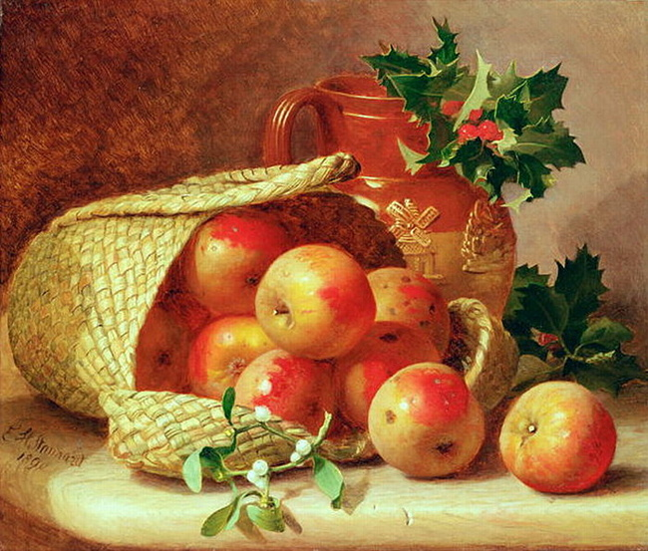](http://stat20.privet.ru/lr/0b21a39a498811a7f56312f6f4fce924)

**натюрморт**

[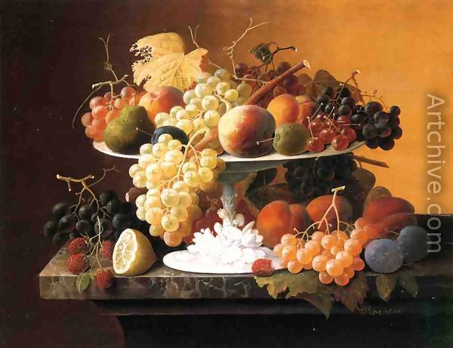](http://www.artchive.com/web_gallery/reproductions/159001-159500/159118/size1.jpg)

**Натюрморт** с фруктами.